Dobrý den,

rádi bychom nabídli jiné možnosti, které zatím zná jen málo členů STP v ČR z. s.

Pro Vás všechny s omezeným pohybem, které jsme poznali v minulém roce......
Dovolujeme si - rodinná firma prodávající auta již od r. 1998 - Blohmann s.r.o. z Klatov na západě Čech, oslovit Vás s úctou a pokorou a předat pár informací, že to jde i jinak. Možnosti, které nabízíme všem ZTP se sníženou pohyblivostí, zatím nejsou v ČR běžné. Zavedli jsme před několika lety novou značku, jistě si vzpomínáte – elBlesk elektromobily (https://www.elblesk.cz/), která se zabývá elektromobilitou a dodává na trh různé elektromobily a ostatní příslušenství - např. nabíječky - a to i solární.
Znáte elektromobil elBlesk TIGER, který zvládne každý, kdo udělá pouhý jeden krok z invalidního vozíku? Je zastřešený, vybavený topením či větráním, rádiem, ovládáním elektrických oken i centrálním zamykáním a parkovací kamerou. Umožňuje celoroční provoz v jakémkoliv počasí a navíc samostatnost a dopravní samoobslužnost. Nabíjí se z domácí obyčejné zásuvky. Je třeba řidičský průkaz A1 – možnost řízení od 16 let.
Jsme jediným dodavatelem tohoto typu elektroauta v ČR a máme povolení k jeho prodeji a úpravám. Naše síť prodejních a servisních míst Vám zaručí snadnou dostupnost.
A pokud máte rádi v ruce namísto volantu řídítka – je tu pouze na ruční ovládání dvoumístná uzavřená tříkolka pro dva, za sebou sedící. Řidičský průkaz AM = od 15 let.
Rádi bychom se podíleli na Vašem návratu do běžného života, setkávali se po celé ČR a sdíleli s Vámi Vaše reakce z nových možností a případných inovací, které pro Vás rádi vymyslíme. Na společných setkáních rádi tyto nové možnosti předvedeme.
Myslíme na Vás a přejeme do následujícího roku zdraví a spoustu šťastně ujetých kilometrů nejen na ruční pohon.
Na Vaši reakci se těší Ivana Steidlová, konzultant pro klienty ZTP, U Trati 2081/61, 301 00 Plzeň, tel. 606 619 978,e-mail: plzen@elblesk.cz.
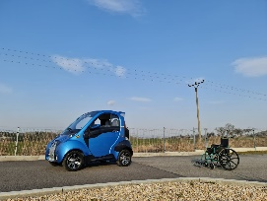
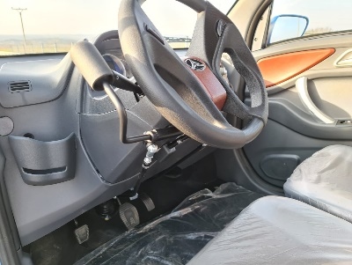
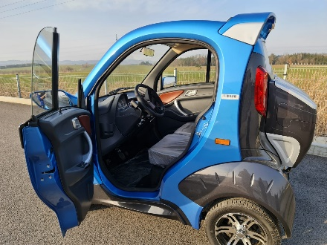

Podrobnější informace najdete na stránkách:
https://www.elblesk.cz/
https://www.blohmann.cz/kontakt.html
http://www.vozickar.com/elektromobil-elblesk-cesta-k-zazitkum-i-nezavislosti/

